Centro educativo
Código | Centro | Concello | Ano académico
15005397 | I.E.S. Fernando Wirtz Suárez | A Coruña | 2019 -2020
Ciclo formativo
Código da familia profesional | Familia profesional | Código do ciclo formativo | Ciclo formativo | Grao | Réxime
FP16 | Informática e comunicacións | CSIFC01 | Desenvolvemento Aplicacións Web | Superior | Ordinario
Módulo profesional e unidades formativas de menor duración (*)
Código  MP/UF | Nome
MP0374 | Proxecto de Desenvolvemento Aplicacións Web  Equivalencia en créditos ECTS: 5.
Profesorado responsable
Tutor | Manuel Corbelle Mejuto
Alumno
Alumno | Jose Luis Lopez Mosteiro
Datos do Proxecto
Título | VSRParts

20/10/2020

Jose Luis Lopez Mosteiro

CONTROL DE VERSIONES:
Versión | Fecha | Observaciones
Github |  | https://github.com/gunter443/vsrparts.git

Índice:
Objetivo 3
Descripción 3
Alcance 3
Planificación 4
Medios a utilizar 4
Presupuesto 4
Titulo 5
Ejecución 5

Objetivo

El objetivo es crear una tienda Web en la que poder comprar y vender piezas de coches de la tienda VSRParts oficial venta sobre todo de piezas para BMW.
Con ello al final tendremos una web oficial en la que aparezca nuestro numero de contaco para podernos comprar cualquiera de nuestros productos directamente, y ver todos nuestros productos oficiales, todos los que tenemos, a futuro las posibles ofertas y nuestros nuevos productos antes de tenerlos publicado en cualquiera otra de nuestras paginas de venta (wallapop o ebay).
Desde esta pagina tambien nos puedes enviar un correo y preguntarnos cualquier cosa, información o duda que puedas tener sobre nuestros productos, envios, o montage.
Tambien poder comentar o ver los comentarios sobre cada producto.

Descripción
La pagina web constara de un apartado de productos, se podrá enviar un correo desde la pagina para preguntar por los productos o ponerse en contacto con la tienda online.
Se podrá enviar un correo genérico para preguntar cualquier cosa, o uno por cada producto en el que solo se tendrá que dar un correo o teléfono de contacto, para que lo antes posible, nos pongamos en contacto con el cliente sobre la información de dicho producto seleccionado.
Tendrá una parte de login para los gestionadores de la web la cual les llevara a unas ventanas de gestión de los datos y artículos de la pagina web. En ella aparecerá un formulario para añadir mas productos, y debajo, una lista de todos los productos añadidos. En esta lista los productos se podrán borrar o editar.
Esta parte esta pensada para a futuro ser una web distinta pensada solo para gestionar los datos y la información de la parte web de la tienda de cara al publico.
*La pagina dispondra de un pequeño foro de comentario para poder preguntar a otros usuarios de la web por los productos, poder dar su opinión de ellos etc.
La pagina esta orientada a gente que quiere adquierir productos que vsr parts ofrece, productos de automoción de buena calidad y bajo precio. Pensada también para tener un sitio oficial donde poder poner las futuras novedades de antemano o algunas cosa mas exclusivas, ademas de para poder contactarnos directamente.

Alcance
El alcance de esta pagina web esta limitado a la gente del mundo del motor.
El usuario habitual sera aquel que este pensado en mejor, arreglar o reformar su coche, sobre todo si es de la marca bmw aunque puesto que se vendes mas pieza comunes para muchos coches, el alcance sera medio.

Planificación
7 – 20 Octubre – Definición objetivo de la aplicación y recopilación de requisitos.
20 -28 Octubre – Diseño de la aplicación, modelado de datos.
28 Octubre – 17 Noviembre – Codificación de la parte cliente de la aplicación.
17 – 18 Noviembre – Creación estructura de carpetas del proyecto.
18 – 20 Noviembre – Creación base de datos.
17 – 25 Noviembre – Codificación de la parte servidor de la aplicación.
23 – 5 Noviembre – Creacion de las paginas necesarios.
30 – 8 Noviembre – Pruebas de software.
25 – 30 Noviembre – Corrección de errores.
1 - 6 Diciembre – Documentación.
7 – 8 Diciembre – Despliegue.
Control de verisones:
https://github.com/gunter443/vsrparts.git
control de tareas:(notion)
https://www.notion.so/6c6da0a2a22e49189a526d1b0ab8f29c?v=bfe2d53a7a95442f8d89528cdd8c9d03

Medios a utilizar
Hardware: PC portatil personal.
Software:
Sistemas operativos: Windows 10
Editores texto: Visual Studio Code, eclipse
Navegadores: Mozilla Firefox, Google Chrome.
Lenguajes: HTML5/CSS3, Javascript, PHP, SQL
Librerías/Frameworks: jQuery, Bootstrap 4, PhpMailer
Utilidades: Plataforma XAMPP, VirtualBox
Controlador de versiones: git con GitDesktop

Presupuesto

Titulo
VSR Parts

Ejecución
Empece por crear unos diseños con la aplicación balsamiq de lo que esperaba que fuera mi web.

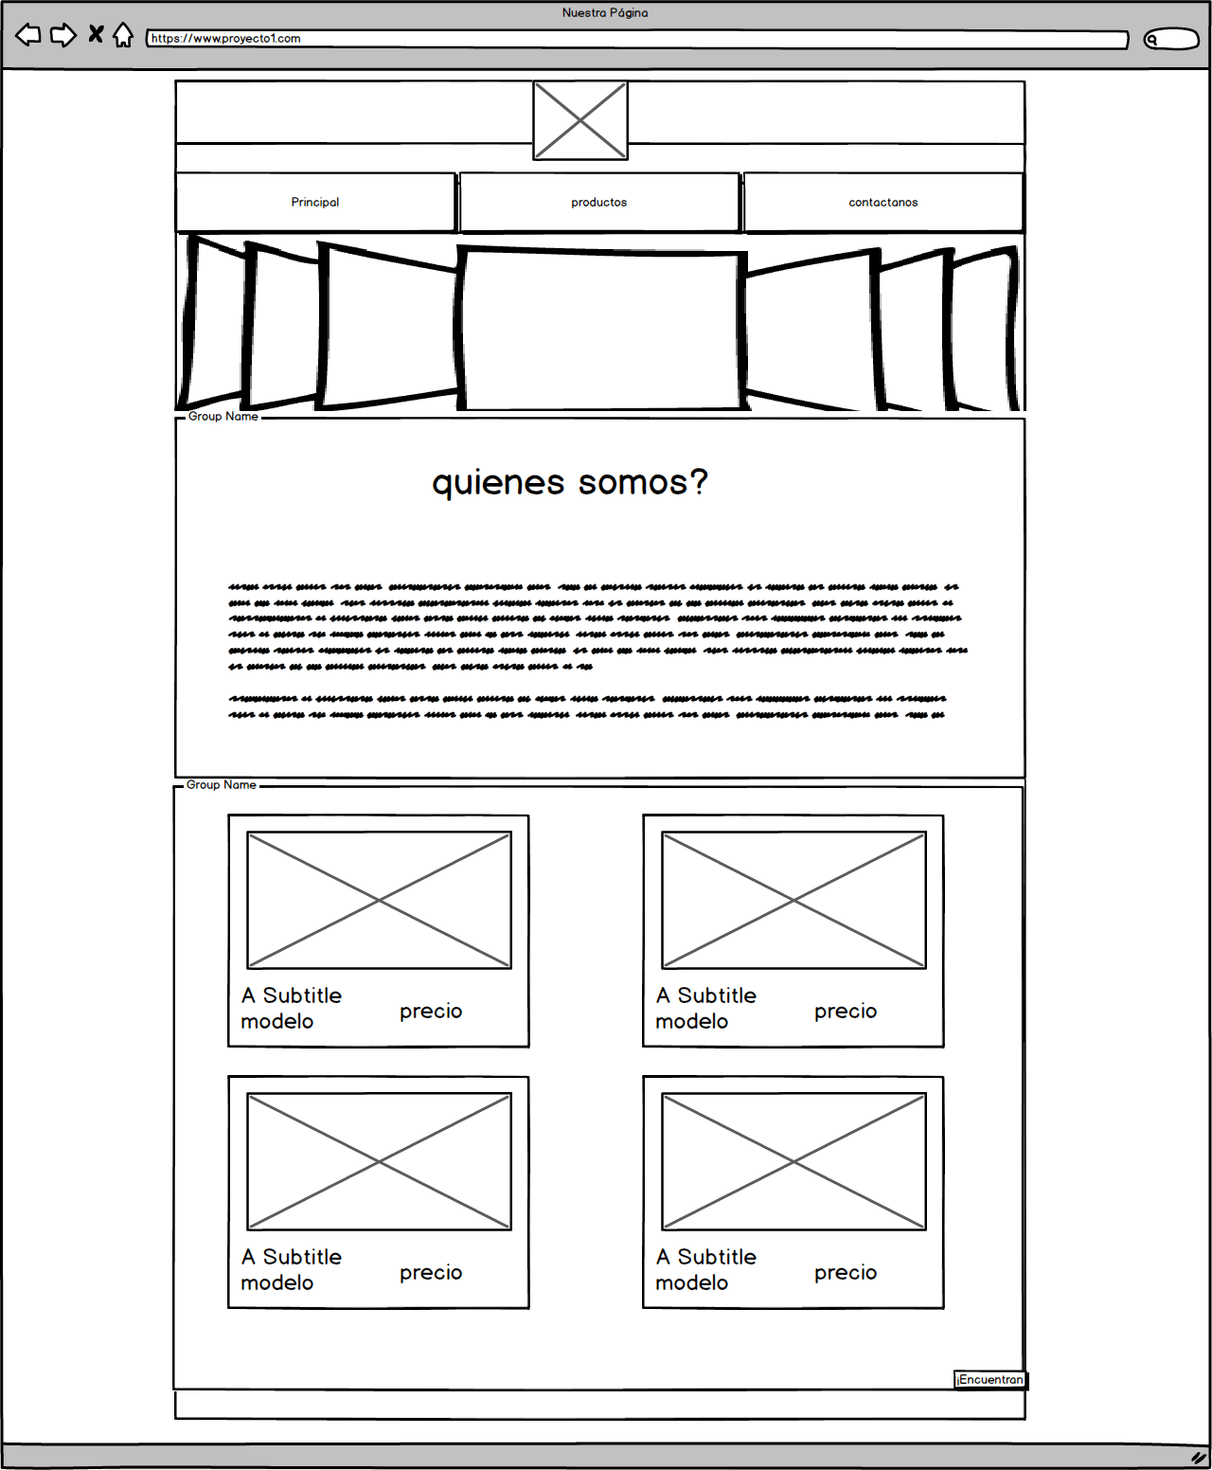

La primera idea de la pagina principal.
La productos:
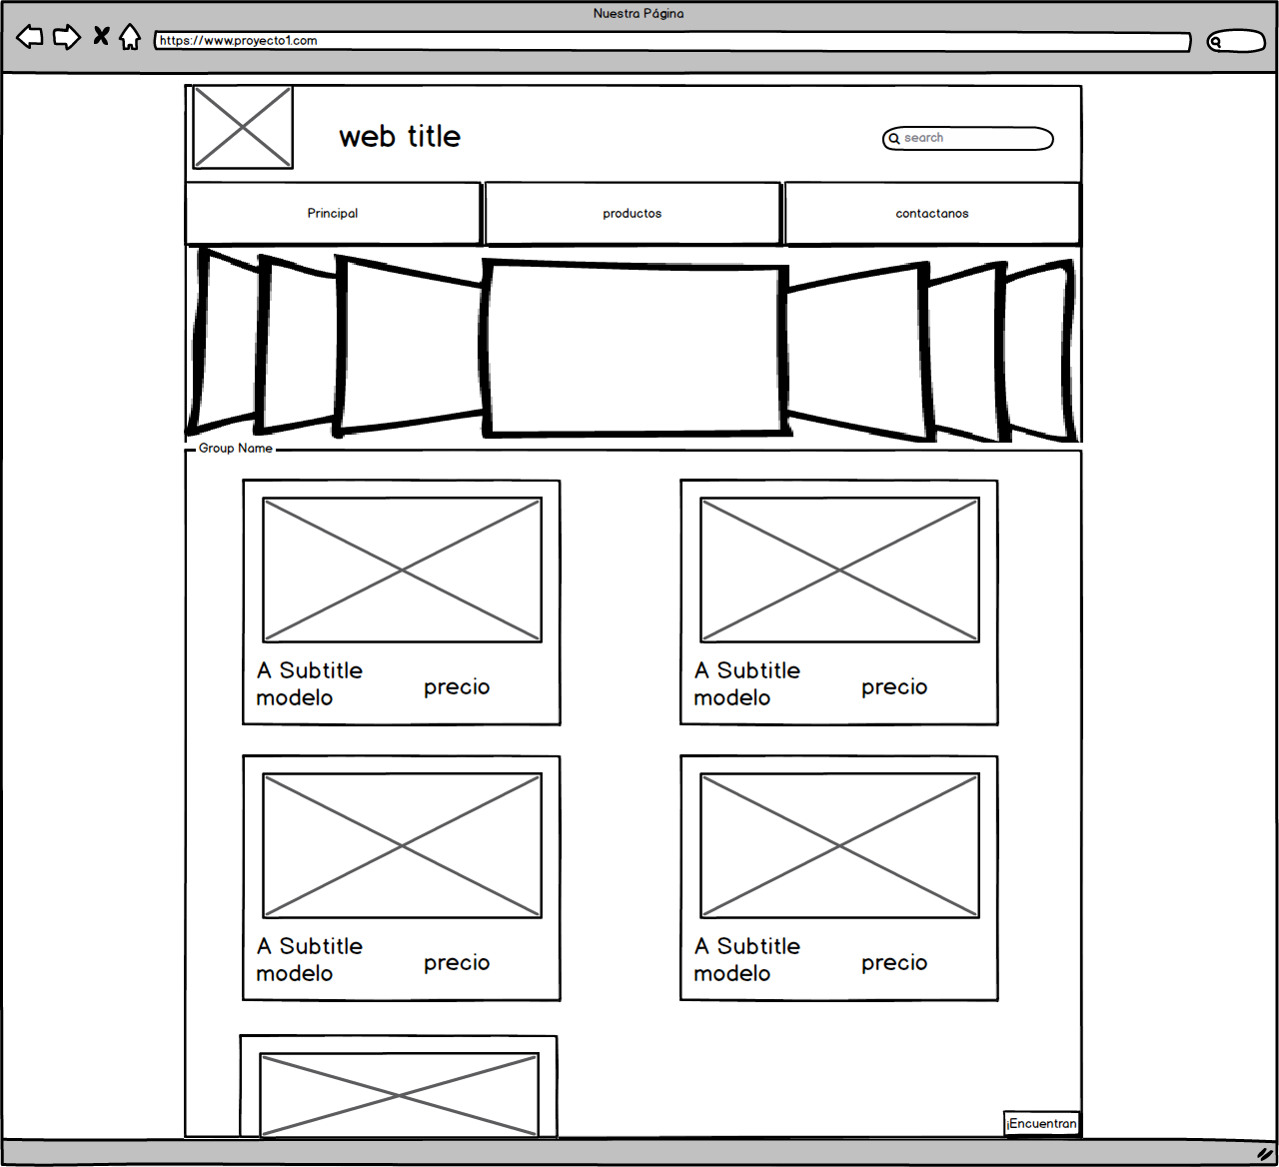

Después la de contactanos:

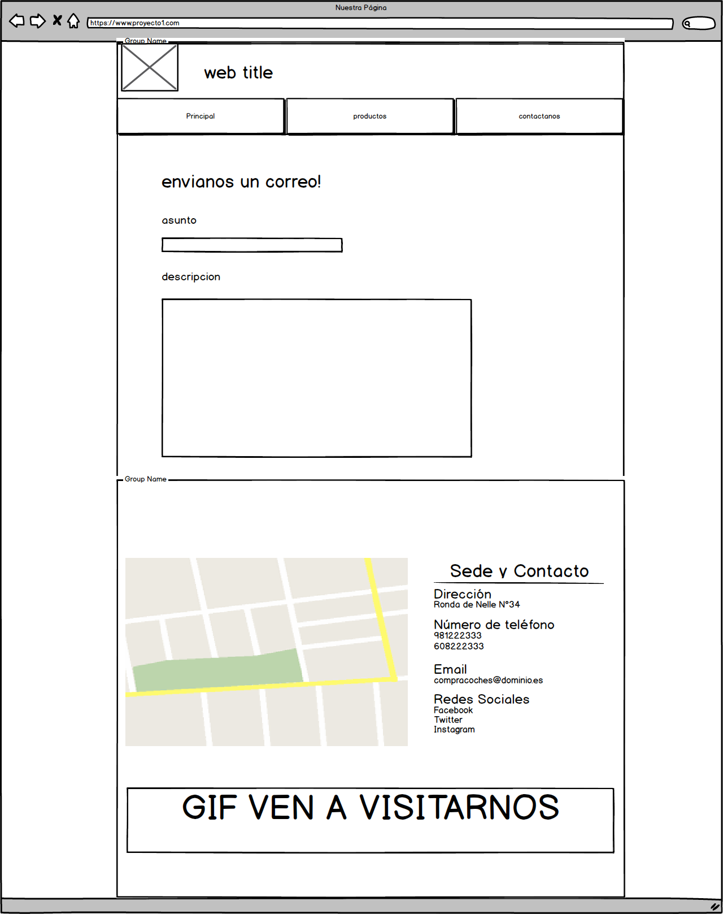

También plantee la idea de como iba a ser la de los productos individuales.
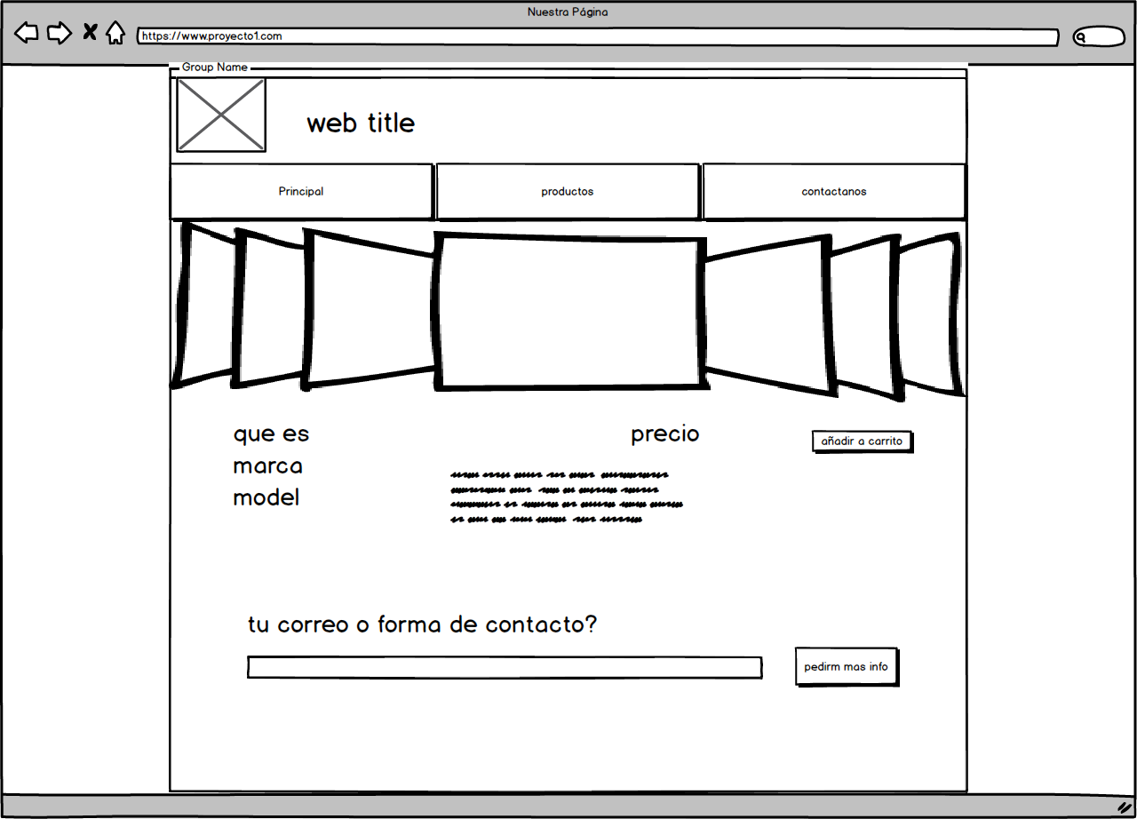

También diseñe la parte de la gestión de los datos de la bbdd que se muestras.
Para ello en esta parte habrá un acceso a esta parte de la web con login, en la cual la contraseña se enviara y guardara en la bbdd encriptada por md5.
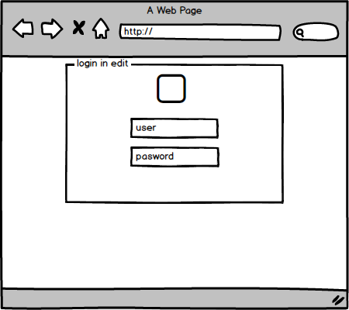

La ventana de login sera una ventana muy simple que te dara acceso a la parte de edición de la pagina.

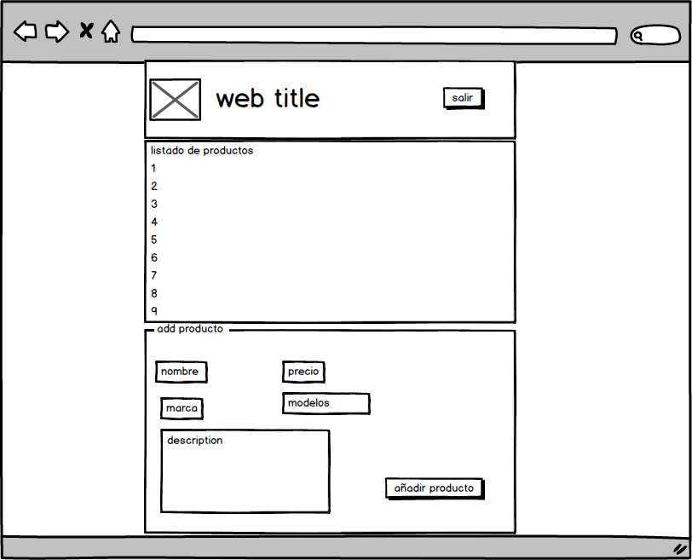

En esta parte podrás ver una lista de los productos que ya existen y podrás añadir más, posterior mente se le añadió una ventana mas en la que poder ver la información de cada producto para editarla, y ver que nombres de fotos tenia añadido para poder poner o quitar mas fotos del producto en cuestión, desde la lista simple también se puede borrar dicho producto.

A mayores cree un esquema de flujo de como me esperaba que funcionase la pagina, esto lo hice con una herramienta llamada Pencil:
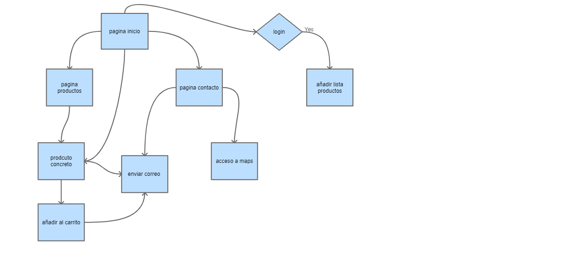

Después hice un diseño de la base de datos antes de crearla para saber que iba a necesitar. Este esquema no muestra la parte de la tabla comentarios.
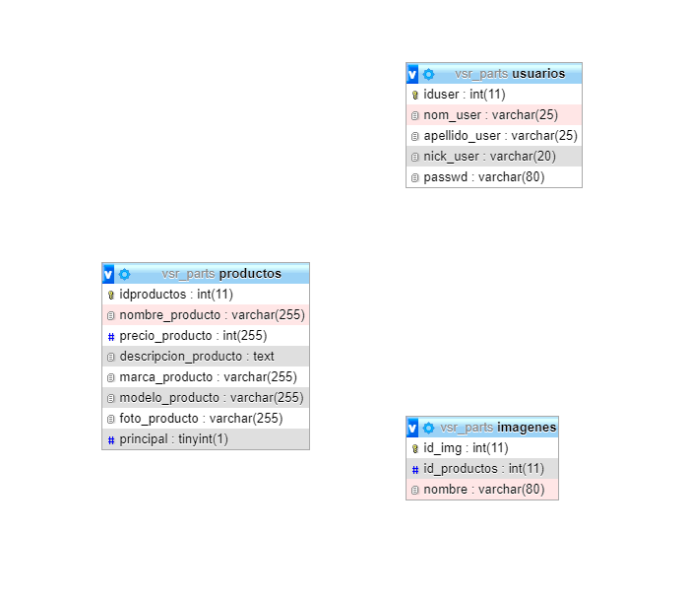

Una vez echo todo esto, empece a hacer una estructura de carpetas en las que iba a crear mi proyecto, con esto cree, una carpeta para fotos, una para css otra para php y otra lib para librerias.
Una vez tuve esto creado cree un usuario en youtrack, y otro en git, me cree en git un nuevo proyecto llamado vsrparts y dentro lo asocie con mi proyecto para gestionarlo mejor, me descargue gitextension y gitDesktop , y acabe enlazando el proyecto a gitDesktop, herramienta que me fue muy util para gestionar mejor lo que subía y como. Después cree el primer archivo index.php, y index.css, enlace visual studio al git , pero me dio problemas al subir las cosas al repositorio y hacer push así que acabe usando solo el gitDesctok.

Empece a introducir datos en bbdd de prueba y empece a crear la pagina index la cual constaría de el carrousel de fotos echo con bosstrap 4, y empezando a probar a crear las tarjetas y hacer que se generen por php haciendo una consulta a la bbdd.
El siguiente paso fue generar la pagina de todos los producto, la cual tendria que tener la lista de todos los producto y un buscador.
El buscador es un imput que hace caso a un keyUp, esta echo por jquery, en la cual cada vez que escribes una letra sobre el buscador busca dentro de las tarjetas cualquier texto con las mismas letras, puesto que en las tarjetas aparece el producto y la marca y modelos para los que vale puedes buscar tanto por la marca como por el modelo de tu coche, o si lo prefieres por el producto en especifico. Toda tarjeta que no contenga dicha palabras o letras, desaparece dejando así solo a la vista los productos encontrados.
En la lista de Productos, en la que se ven todos los productos, es semejante a la lista que aparece en la pagina principal, solo que en la pagina principal se muestran solo aquellos que el administrador de la pagina desee, en la de productos aparecen todos.

Después empece a investigar sistemas posibles de compra, y viables para los administradores de la web, al final se opto por no tener un sistema de pago de momento en la pagina, y se miro un sistema de correos, el cual serviría para ponerse en contacto con nosotros y pedir información de manera fácil rápida y sencilla.

Investigue como hacer funcionar un sistema de correos que no solo funcione en un servidor. Y al final implemente la librería phpMailer, y configure un nuevo correo de gamil el cual tiene acceso desde php y cree 2 archivos php que gestionan la llamada y el inicio de sesión en la cuenta de correo la cual es la encargada de hacer el envió de email. Una vez echo eso, cree un cuestionario que enviá los parámetros justos al envió de email, y que nos enviá un email para la información que se pida.

Por ultimo de la parte visible de cara al publico se creo una parte de contactanos.html, es la única que es solo y exclusivamente html, en la cual contiene la información para contactarnos, un map de google y al lado nuestros numero redes y direcciones, debajo tiene un formulario de envio de email, para poder hacer directamente cualquier pregunta o pedir cualquier cosa, ahí se puede comunicar directamente con nosotros media un correo.

En la pagina de contactarnos, en el pie dela pagina hay un botón de admin, ese botón nos lleva a la parte de la gestión de los datos de la pagina, esta lo mas separada posible, para poder separarse en una pagina independiente a futuro.
Al clicar en el mediante jquery te lleva a la pagina de login, la cual es una pagina muy simple, en la que te pide usuario y contraseña, la contraseña se enviá a la bbdd encriptada en md5 y si corresponde, te direcciona a la pagina de la lista de productos de la bbdd.
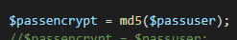

En la pagina de la lista, la lista se crea con una consulta a la base de datos, y arriba esta un formulario para poder añadir un nuevo producto a la lista. Casi todos los productos estas insertados con ese formulario.
Ademas de ver los productos, en la tabla aparecen 2 botones, el de eliminar que eliminaría el producto de la bbdd, y el de editar que te llevaría a una pagina que te dejaría modificar la información del producto, sobre todo el precio que es la parte de la información que mas va a interesar ser cambiada.
A mayores por cada producto hay varias fotos, esas fotos para ser mostradas tienen que estar dentro de la carpetas fotos y ahí dentro de la carpeta de vsr parts.
A parte de tenerlas ahí, para indicar que fotos van con que producto, hay una tabla que relaciona el nombre de la foto con la imagen, y esto se gestiona dentro de la pantalla de editar de cada producto.
Ahí habrá una tabla con los nombres de las fotos que se van a mostrar en el carrusel, para que se muestren hay que añadirlas a esa tabla.
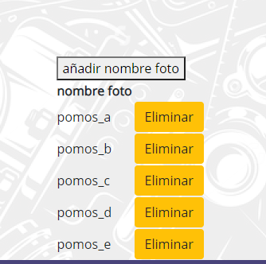

Esta tabla tendrá un botón para añadir mas fotos que te pedirá el nombre de la foto, y un botón de guardar, una vez añadidas se puede eliminar.
Esta función de guardado funciona con ajax, que hace una llamada enviando los 2 parámetros necesarios para hacer la inserción de la información del nombre de la foto, los caruseles se crean buscando la foto a partir de este nombre.

Primero indexa un input para que puedas meter el campo y un botón de guardar.

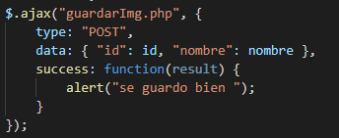

Y después al darle a guardar, hace una llamada al archivo php y le enviá los parámetros por método POST. Una vez guardado pasa una alerta que te avisa y bloquea el campo.

Una vez echo todo esto, toco empezar a usar los css. E intentar dejar la pagina lo mas bonita y mejor visible posible, cuadrar las cosas centrarlas o descentrasdas.
En esta fase también hay cosas difíciles, a pesar de usar bostrap en algunas partes, luego todo hacer que esos elementos de boostrap cogieran los tamaños y dimensiones requeridos, colocar el buscador bien colocado y centrado a la derecha que todos los imputs se vean bien y lo mismo de los botones y las pastillas.

Con todo esto, la pagina quedo terminada, para una primera versión.

